
МИНИСТЕРСТВО ОБРАЗОВАНИЯ И НАУКИ
САМАРСКОЙ ОБЛАСТИ

СЕВЕРО-ВОСТОЧНОЕ УПРАВЛЕНИЕ
ПРИКАЗ
от 23 марта 2012 года № 063-од

О закреплении территорий за государственными бюджетными общеобразовательными учреждениями
муниципального района Похвистневский

В соответствии с Федеральным законом от 08 ноября 2011 года № 310-ФЗ «О внесении изменении в статьи 16 и 31 Закона Российской Федерации «Об образовании» в части обеспечения территориальной доступности муниципальных образовательных учреждений», в целях соблюдения конституционных прав граждан на получение общедоступного и бесплатного общего образования, п р и к а з ы в а ю:
1. Закрепить территории за государственными бюджетными общеобразовательными учреждениями муниципального района Похвистневский (далее ГБОУ), согласно Приложению № 1.
2. Руководителям ГБОУ:
2.1. Проводить дважды в год (сентябрь, февраль) подворный (поквартирный) обход закрепленной территории с целью учета детей от 3-х до 17-ти лет, проживающих на данной территории и подлежащих обязательному обучению в образовательных учреждениях.
2.2. Представлять ежегодно результаты учета в Похвистневский отдел образования Северо-Восточного управления министерства образования и науки Самарской области 15 сентября и 30 марта. При выявлении детей, необучающихся без уважительных причин сообщать в комиссию по делам несовершеннолетних.
3. Опубликовать данный приказ на сайте СВУ МОиН СО
4. Контроль за исполнением настоящего приказа возложить на начальника Похвистневского отдела СВУ МОиН СО Г.А. Потапову.

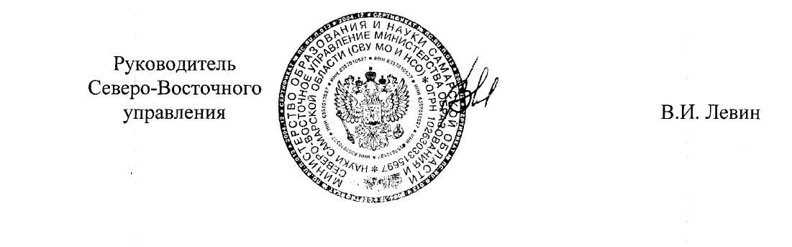

Приложение № 1
к приказу
СВУ МОиН СО
от 23.03.12 г. № 063-од

СПИСОК
населенных пунктов, закрепленных за государственными бюджетными общеобразовательными учреждениями муниципального района Похвистневский Самарской области

- ГБОУ СОШ с. Алькино
- с.Алькино
- пос.Нугайка
- пос.Красный Мост

- ГБОУ СОШ с.Большой Толкай
- с.Большой Толкай

- ГБОУ ООШ с.Красные Ключи
- с.Красные Ключи
- с.Большая Ега

- ГБОУ СОШ с.Кротково
- с.Кротково
- с.Исаково
- с.Мочалеевка
- с.Абдул-Завод
- пос.Атамановский
- с.Алешкино

- ГБОУ ООШ с.Малое Ибряйкино
- с.Малое Ибряйкино
- пос.Ясная Поляна
- пос.Мартыновка
- пос.Ягана-Ту
- пос.Перле-Вейсе

- ГБОУ ООШ с.Малый Толкай
- с.Малый Толкай
- пос.Передовка
- пос.Шиповка
- пос.Камышевка
- ж/д разъезд Тунгуз
- ГБОУ СОШ с.Новое Мансуркино
- с.Новое Мансуркино
- с.Сосновка

- ГБОУ СОШ с.Нижнеаверкино
- с.Нижнеаверкино
- пос.Матьян
- пос.Таволжанка
- ж/д разъезд Муравка

- ГБОУ СОШ с.Подбельск
- с.Подбельск
- с.Мочалеевка
- с.Первомайск
- с.Нижнеягодное
- пос.Пример
- пос.Верхний Кинель
- пос.Среднеягодное
- ж/д разъезд Чувикс
- пос.Волжанка

- ГБОУ СОШ с.Рысайкино
- с.Рысайкино
- с.Султангулово
- пос.Ново- Рысайкино
- пос.Терегель

- ГБОУ СОШ с.Савруха
- с.Савруха
- с.Северный Ключ
- с.Александровка
- пос.Вязовка
- пос.Антоновка
- пос.Березовка
- пос.Дмитриевка
- пос.Васильевка

- ГБОУ СОШ с.Среднее Аверкино
- с.Среднее Аверкино
- с.Ахрат
- пос.Чекалинка
- пос.Красная Нива
- пос.Филипповка
- пос.Ново-Никольский

- ГБОУ СОШ с.Старый Аманак
- с.Старый Аманак
- с.Новый Аманак
- с.Старое Мансуркино

- ГБОУ СОШ с.Староганькино
- с.Староганькино
- пос.Малоганькино

- ГБОУ СОШ с.Старопохвистнево
- с.Старопохвистнево
- пос.Сукаевка
- пос.Земледелец
- пос.Ятманка
- пос.Новая Точка

- ГБОУ ООШ с.Стюхино
- с.Стюхино
- пос.Калиновка
- пос.Нестеровка

